паспорт
муниципальнОГО образованиЯ
«ЗАЛАРИНСКИЙ РАЙОН»
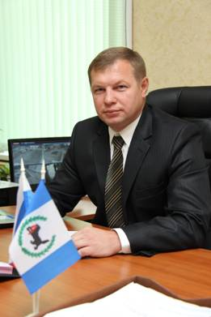
- Наименование: Муниципальное образование «Заларинский район»
- Административный центр: р.п. Залари, численность населения 28229 чел.
- Почтовый адрес администрации муниципального образования «Заларинский район»:
666322 п. Залари, ул. Ленина, 103
Телефон/факс 8 (39552) 2-11-05,
e-mail: Zaladmin@irmail.ru,
сайт www.Zalari.ru
- Глава муниципального образования:
Самойлович Владимир Васильевич
Дата рождения - 07.06.1973 г.

Избран: 10 октября 2010 года, сроком на 5 лет.
Срок окончания полномочий - октябрь 2015 г.
Партийность – член ВПП «Единая Россия», секретарь Политсовета Заларинского местного отделения ВПП «Единая Россия».
Рабочий телефон - 8 (39552) 2-11-05.
Заместители главы администрации муниципального образования «Заларинский район»
Первый заместитель главы администрации – Орноев Валерий Степанович телефоны (39552) 2-11-05.
Заместитель главы администрации по социальным вопросам – Кобешев Андрей Николаевич, тел. 8 (39552) 2-11-05.

- Председатель Заларинской районной Думы:
Земляничкин Сергей Федорович
Дата рождения: 24.05.1960 г.
дата избрания: 29 октября 2010 года на срок 5 лет.
партийность – член ВПП «Единая Россия»
контактные телефоны - 8 (39552) 2-11-30.

- Партийные организации:
Местное отделение Всероссийской политической партии «Единая Россия»
Численность партии – 431 чел.
секретарь Политсовета Заларинского местного отделения ВПП «Единая Россия» - Самойлович Владимир Васильевич
Дата рождения - 07.06.1973 г.
Адрес: 666322 п. Залари, ул. Ленина, 103
Телефон 8 (39552) 2-11-05
Первый заместитель секретаря – Кобешев Андрей Николаевич
Дата рождения: 01.01.1971 г.
телефон: 8 (39552) 2 21 08
Председатель исполкома – Афанасьев Андрей Михайлович
Дата рождения: 17.08.1960 г.
телефон: 8 (39552) 2 14 62
Районное отделение либерально-демократической партии России
Руководитель: Рощин Михаил Григорьевич
Телефон: 8 9086468869
Районное отделение коммунистической партии России
Руководитель: Иванова Татьяна Марковна
Дата рождения: 01.07.1953 г.
Адрес 666321, Иркутская область, п. Залари ул. Ленина, 101
Телефон: 8 9247002080
- Депутаты Думы Заларинского района, их партийность:
Бондарев Юрий Викторович - член ВПП «Единая Россия»
Гаврилов Сергей Васильевич – член КПРФ
Гажалов Юрий Александрович - член ВПП «Единая Россия»
Иванова Татьяна Марковна – секретарь Заларинского отделения КПРФ
Перегудов Сергей Петрович - член ВПП «Единая Россия»
Коченков Михаил Егорович - член ВПП «Единая Россия»
Пржерадская Ольга Степановна – без партийная,
Ткаличев Владимир Сергеевич – член КПРФ
Бобина Татьяна Владимировна - член ВПП «Единая Россия»
Ващук Александр Александрович – член КПРФ
Выборов Юрий Владимирович - член ВПП «Единая Россия»
Высотина Раиса Михайловна - член КПРФ
Каратаева Татьяна Борисовна - член ВПП «Единая Россия»
Копылова Тамара Геннадьевна - без партийная
Кунц Валерий Романович - член ВПП «Единая Россия»
Малюшкина Лидия Ивановна - член ВПП «Единая Россия»
Нефедова Тамара Ивановна - без партийная
Рудой Андрей Андреевич - член ВПП «Единая Россия»
Сницарева Марина Валерьевна - член ВПП «Единая Россия»
- Муниципальные образования I-го уровня:
Перечень городских поселений:
Заларинское муниципальное образование:
Глава - Мазитов Раис Ахтямович, дата рождения 31.12.1948 г., член ВПП «Единая Россия» тел. 8 39552 2 19 70
Председатель Думы - Богданова Ирина Викторовна, дата рождения 04.06.1958 г. тел. (8 3955)2 2-19-70
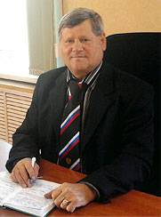

Общая численность населения муниципального образования – 9599 чел.
Перечень населенных пунктов:
р.п. Залари – численность населения 9588 чел.,
Блок-Пост Халярты – численность 11 чел.

Тыретское муниципальное образование
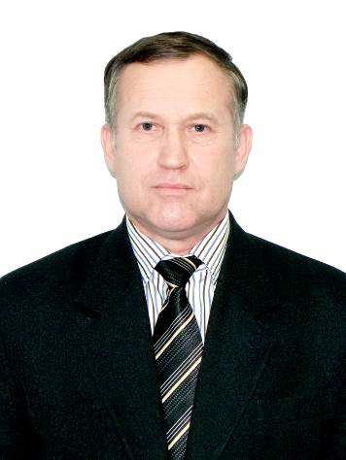
Глава - Гамков Анатолий Иосифович, дата рождения 16.04.1958, член ВПП «Единая Россия»
тел. 8 39552 96 7 52
Председатель Думы - Китина Надежда Павловна, дата рождения 28.04.1939,
Общая численность населения муниципального образования – 3935 чел.
Перечень населенных пунктов
пгт. Тыреть 1-я - численность населения 3843 чел.,
ж. ст. Делюр - численность населения 49 чел
з. Мамуркова - численность населения 43 чел.,

Перечень сельских поселений:

Бабагайское сельское поселение
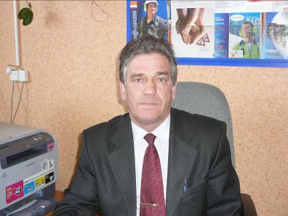
Глава - Амбросов Илья Яковлевич, дата рождения 03.01.1958, член ВПП «Единая Россия»
тел. 8 39552 9-42-46
Председатель Думы - Амбросов Илья Яковлевич, дата рождения 03.01.1958,
тел. 8 39552 9-42-46
Общая численность населения муниципального образования – 947 чел.
Перечень населенных пунктов
с. Бабагай - численность населения 466 чел.,
уч. Жизневка - численность населения 100 чел.,
д. Исаковка - численность населения 15 чел.,
уч. Мариинск - численность населения 225 чел.,
д. Муруй - численность населения 141 чел.,

Бажирское сельское поселение
Глава - Бондарь Татьяна Вениаминовна, дата рождения 17.02.1964 член ВПП «Единая Россия»
тел. 8 395 52 2-19-51
Председатель Думы - Бондарь Татьяна Вениаминовна, дата рождения 17.02.1964
тел. 8 395 52 2-19-51
Общая численность населения муниципального образования – 1156 чел.
Перечень населенных пунктов
с. Бажир - численность населения 484 чел.,
д. Багантуй - численность населения 29 чел.,
с. Илганское - численность населения 206 чел.,
д. Красное Поле - численность населения 237 чел.,
д. Московская - численность населения 65 чел.,
д. Тунгуй - численность населения 135 чел.,

Веренское сельское поселение
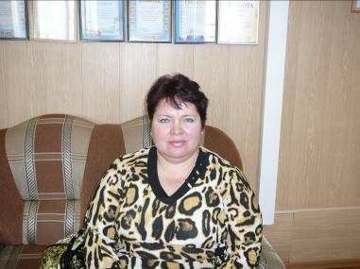
Глава - Филистович Галина Константиновна, дата рождения 23.12.1965 член ВПП «Единая Россия»
тел. 8 39552 968 09
Председатель Думы - Филистович Галина Константиновна, дата рождения 23.12.1965
тел. 8 39552 968 09
Общая численность населения муниципального образования –1057 чел.
Перечень населенных пунктов
с. Веренка - численность населения 768 чел.,
д. Тыреть 2-я - численность населения 284 чел.,
д. Щеглаева - численность населения 5 чел.,

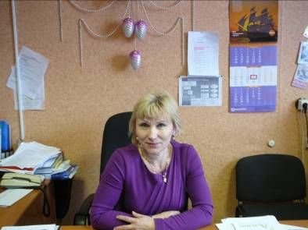
Владимирское сельское поселение

Глава - Макарова Елена Анатольевна, дата рождения 03.09.1967 член ВПП «Единая Россия»
тел. 89027674695
Председатель Думы - Макарова Елена Анатольевна, дата рождения 03.09.1967
тел. 89027674695
Общая численность населения муниципального образования – 983 чел.
Перечень населенных пунктов
с. Владимир - численность населения 899 чел.,
д. Горячий ключ - численность населения 19 чел.,
д. Хотхор - численность населения 65 чел.,

Муниципальное образование «Моисеевское сельское поселение»
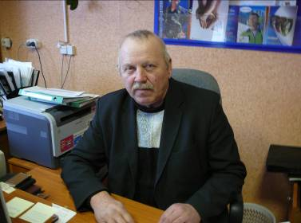
Глава - Кунц Иван Адольфович, дата рождения 01.01.1959 член ВПП «Единая Россия»
тел. 8 39552 9-42-21
Председатель Думы - Кунц Иван Адольфович, дата рождения 01.01.1959
тел. 8 39552 9-42-21
Общая численность населения муниципального образования – 1934 чел.
Перечень населенных пунктов
с. Моисеевка - численность населения 621 чел.,
д. Березкина - численность населения 170 чел.,
уч. Благодадный - численность населения 196 чел.,
д. Большая Заимка - численность населения 297 чел.,
уч. Верхний - численность населения 49 чел.,
уч. Первое Мая - численность населения 26 чел.,
д. Тагна - численность населения 575 чел.

Мойганское муниципальное образование
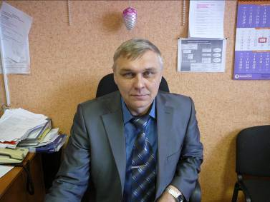
Глава - Ширин Валерий Михайлович, дата рождения 07.05.1966
тел. 8 39552 98-0-00
Председатель Думы - Ширин Валерий Михайлович, дата рождения 07.05.1966
тел. 8 39552 98-0-00
Общая численность населения муниципального образования – 1226 чел.
Перечень населенных пунктов
с. Мойган - численность населения 523 чел.,
д. Каратаево - численность населения 33 чел.
уч. Кирхай - численность населения 72 чел.
уч. Мягчинский - численность населения 22 чел.
д. Романенкина - численность населения 275 чел.
уч. Халты - численность населения 200 чел.
д. Чаданова - численность населения 101 чел.

Новочеремховское муниципальное образование
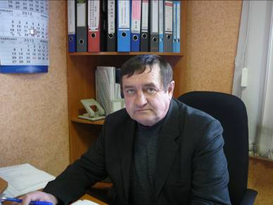
Глава - Гальян Алексей Васильевич, дата рождения 13.04.1954 член ВПП «Единая Россия»
тел. 8 39552 98 006
Председатель Думы - Гальян Алексей Васильевич, дата рождения 13.04.1954
тел. 8 39552 98 006
Общая численность населения муниципального образования – 666чел.
Перечень населенных пунктов
с. Новочеремхово - численность населения 328 чел.,
д. Большой Карлук - численность населения 17 чел.,
д. Ленденева - численность населения 17 чел.,
д. Минеева - численность населения 195 чел.,
уч. Ремезовский - численность населения 72 чел.,

Семеновское муниципальное образование
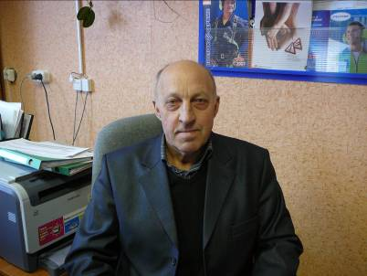
Глава - Лапаев Василий Иванович, дата рождения 01.01.1951 член ВПП «Единая Россия»
тел. 8 3955298109
Председатель Думы - Лапаев Василий Иванович, дата рождения 01.01.1951
тел. 8 3955298109
Общая численность населения муниципального образования – 912 чел.
Перечень населенных пунктов
с. Семеновское - численность населения 569 чел.,
д. Корсунгай - численность населения 150 чел.,
уч. Мееровка - численность населения 193 чел.,

Троицкое муниципальное поселение
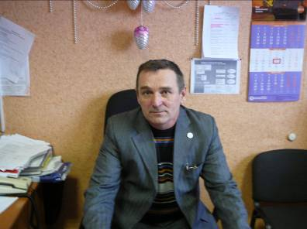
Глава - Бородин Олег Борисович, дата рождения член ВПП «Единая Россия»
тел. 8 39552 9 53 22
Председатель Думы - Бородин Олег Борисович, дата рождения
тел. 8 39552 9 53 22
Общая численность населения муниципального образования – 2220 чел.
Перечень населенных пунктов
с. Троицк - численность населения 914 чел.,
д. Дмитриеевка - численность населения 84 чел.,
д. Заблагар - численность населения 253 чел.,
з. Замазчикова - численность населения 99 чел.,
уч. Мостовка - численность населения 45 чел.,
д. Сорты - численность населения 611 чел.,
з. Шабалина - численность населения 33 чел.,
з. Щербакова - численность населения 181 чел.,

Ханжиновское муниципальное образование
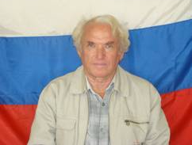
Глава - Кикин Игорь Яковлевич, дата рождения 07.09.1937 член КПРФ
тел. 8 39552 9 68 28
Председатель Думы - Кикин Игорь Яковлевич, дата рождения 07.09.1937
тел. 8 39552 9 68 28
Общая численность населения муниципального образования – 1257 чел.

Перечень населенных пунктов
с. Ханжиново - численность населения 1127 чел.,
уч. Николаевский - численность населения 130 чел.

Муниципальное образование «Холмогойское сельское поселение»
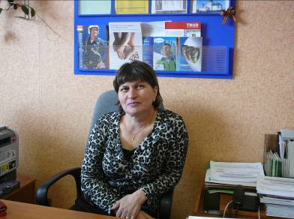
Глава - Ходячих Галина Константиновна, дата рождения 08.07.1959 член ВПП «Единая Россия»
тел. 8 39552 9 54 61
Председатель Думы - Ходячих Галина Константиновна, дата рождения 08.07.1959
тел. 8 39552 9 54 61
Общая численность населения муниципального образования – 1013 чел.
Перечень населенных пунктов
с. Холмогой - численность населения 674 чел.,
д. Романова - численность населения 228 чел.,
д. Сенная Падь - численность населения 111 чел.,

Хор – Тагнинское муниципальное образование
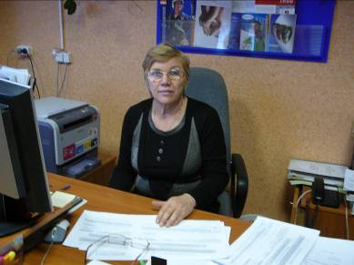
Глава - Беляева Раиса Карповна, дата рождения 15.03.1947 член ВПП «Единая Россия»
тел. 8 39552 9 45 27
Председатель Думы - Беляева Раиса Карповна, дата рождения 15.03.1947
тел. 8 39552 9 45 27
Общая численность населения муниципального образования – 946 чел.
Перечень населенных пунктов
с. Хор-Тагна - численность населения 660 чел.,
уч. Бахвалово - численность населения 1 чел.,
уч. Дагник - численность населения 65 чел.,
д. Окинские Сачки - численность населения 0 чел.,
уч. Пихтинский - численность населения 112 чел.,
уч. Правый Сарам - численность населения 0 чел.,
уч. Среднепихтинский - численность населения 96 чел.,
уч. Таежный – численность населения 12 чел.,
уч. Шарагул – Сачки - численность населения 0 чел.,

Черемшанское муниципальное образование
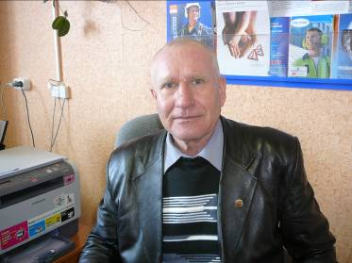
Глава - Шкуратов Иван Михайлович, дата рождения 15.03.1947 член ВПП «Единая Россия»
тел. 8 39552 98 111
Председатель Думы - Шкуратов Иван Михайлович, дата рождения 15.03.1947
тел. 8 39552 98 111
Общая численность населения муниципального образования – 339 чел.
Перечень населенных пунктов
с. Черемшанка - численность населения 308 чел.,
д. Новометелкина - численность населения 21 чел.,
д. Харагун - численность населения 8 чел.,
уч. Хор-Бутырина - численность населения 0 чел.

- Характеристика МО:
  - Дата образования:
Заларинский район образовался в 1925 году и включал в себя 19 Сельских советов. В настоящее время территория района поделена на 15 муниципальных образований: 13 сельских и 2 городских. Всего в районе числится 70 населенный пунктов, со средним числом жителей 403 человека.
  - Площадь района:
Муниципальное образование «Заларинский район» расположено на юго-западе Иркутской области и занимает территорию в 7600 кв. км, что составляет 1% территории Иркутской области. В составе земель района 68,8% территории находится под лесными землями, 17,8 % занимают сельскохозяйственные угодья, под дорогами занято 0,24 % территории района.
  - Демография:
Социально-демографические процессы на территории района все еще характеризуются сокращением численности населения района. На 1 января 2011 года численность населения Заларинского района, составила 28190 человек, что ниже данного показателя прошлого года на 2 тыс. чел. В структуре населения преобладает женское: на 1000 мужчин приходится 1080 женщин. 47,6 % от постоянного населения проживает в двух населенных пунктах городского типа: п. Тыреть и районном центре п. Залари. Остальная часть населения Заларинского района проживает в 69 населенных пунктах сельской местности (в селах, деревнях, участках и на заимках). Плотность населения на 01.01.2011 года составляет 4,15 человека. Людность городских поселений 6728 человек и людность сельских поселений 214 человек. На демографическую ситуацию в Заларинском районе негативно влияют ряд факторов, а именно, это снижение рождаемости и миграция населения. Начиная с 1992 года, для района характерна естественная убыль населения, т.е. превышение числа умерших над числом родившихся. В последние 2 года в Заларинском районе наблюдается «беби-бум», рождаемость превысила смертность на 2%, что вызвано реализацией демографических программ по стимулированию рождаемости. Миграционная ситуация нестабильна, если 2006-2007 гг. отток населения из района превысил его прибытие, в 2008-2011 наблюдается незначительный миграциооный прирост населения. Несмотря на негативные демографические тенденции, происходящие в районе, увеличивается численность населения в трудоспособном возрасте, поскольку в трудоспособный возраст входит более многочисленное поколение, чем выходит из него. В 2011 общее число трудоспособного населения в трудоспособном возрасте достигло 18386 человек, из них молодежи 9358 человек.
  - Бюджет:
Исполнение бюджета муниципального образования «Заларинский район» за 2011 год по доходам составило 706 650 тыс. руб., в т.ч. собственных доходов 99 596 тыс. руб. или 14 % общей суммы доходов.
Объем расходов муниципального образования «Заларинский район» за 2011 год составил 706 650 тыс. рублей.
  - Общие статистические показатели (в том числе количество избирателей):
На 1 января 2011 года численность населения Заларинского района, по данным проведенной переписи, составила 28190 человек,
Численность трудоспособного населения в трудоспособном возрасте – 19391 чел.
Выручка от реализации продукции, работ, услуг по предприятиям Заларинского района составила 991 946 тыс. руб.
Прибыль, полученная предприятиями МО «Заларинский район» за 2011 год составила 243 853 тыс. руб.
Среднедушевой денежный доход в расчете на душу населения за 2011 год составил 3302,96 рублей.
Средняя заработная плата работников района за 2011 год составила 10411,7 рублей.
Уровень регистрируемой безработицы на 01.10.2011 года составил 2,8%.
  - Показатели в экономике:
Индекс промышленного производства за 2011 год составил 110,5%, в том числе по «добыче полезных ископаемых» - 113,2%, по «производству и распределению электроэнергии и воды» – 104,1%. При этом индекс по виду деятельности «обрабатывающие производства» составил 79,68 %.
По предприятиям Заларинского района выручка от реализации продукции, работ, услуг составила 991 946 тыс. руб.
Прибыль, полученная предприятиями МО «Заларинский район» за 2011 год составила 243 853 тыс. руб. Доля прибыльных предприятий в общем количестве отчитывающихся предприятий и составила 67%.
Среднедушевой денежный доход в расчете на душу населения за 2011 год составил 3302,96 рублей.
Средняя заработная плата работников района за 2011 год составила 10411,7 рублей.
Уровень регистрируемой безработицы на 01.10.2011 года составил 2,8%.
  - Показатели в социальной сфере:
На 1 января 2011 года численность населения Заларинского района, составила 28190 человек, что ниже данного показателя прошлого года на 2 тыс. чел. В структуре населения преобладает женское: на 1000 мужчин приходится 1080 женщин. 47,6% от постоянного населения проживает в двух населенных пунктах городского типа: п. Тыреть и районном центре п. Залари. Остальная часть населения Заларинского района проживает в 69 населенных пунктах сельской местности (в селах, деревнях, участках и на заимках). Плотность населения на 01.01.2011 года составляет 4,15 человека. Людность городских поселений 6728 человек и людность сельских поселений 214 человек
Среднедушевой денежный доход в расчете на душу населения за 2011 год составил 3302,96 рублей.
Средняя заработная плата работников района за 2011 год составила 10411,7 рублей.
Уровень регистрируемой безработицы на 01.10.2011 года составил 2,8%.
Показатель обеспеченности врачами составил 12,1 на 10 тысяч населения. Укомплектованность амбулаторного звена участковыми терапевтами составила 75%. Укомплектованность амбулаторного звена педиатрами составила 100%.

  - Экономика:
С точки зрения промышленного развития, размещения населения и объектов производственной и социально-бытовой инфраструктуры территория муниципального образования «Заларинский район» неоднородна: индустриально развитая и густонаселенная часть расположена вдоль Транссибирской железнодорожной магистрали. Основная территория района входит в сплошную полосу сельскохозяйственного освоения, что обуславливает земледельческую направленность в развитии хозяйства района.
В районе сохраняется социально-экономическая стабильность и формирования предпосылок (хотя и не по всем предприятиям района) для устойчивого роста. Сохраняется сырьевая структура экономики.
Район располагает мощным потенциалом, основная деятельность предприятий района определена добычей полезных ископаемых и сельскохозяйственной отраслью.
Основу промышленности Заларинского района составляет добывающая промышленность, на долю которой приходится примерно 63,3 % объёма производства товаров.
Основным предприятием, формирующим экономическую, финансовую и социальную основу МО «Заларинский район» является ОАО «Тыретский солерудник».
Добычей полезных ископаемых:
ООО «Каратаевский карьер»
ООО «Тарасовский угольный разрез»
ОАО «Тыретской Солерудник»
Генеральный директор Карамушка Михаил Николаевич
Почтовый адрес: 666330, Иркутская область, Заларинский район
мкр. Солерудник, 8
Телефон/факс: 8 (39552) 9 67 28 / 9 67 14
Обрабатывающие производства:
Такой сектор экономики как обрабатывающее производства в Заларинском районе представлен предприятиями:
- ИП Какарышкин «Заларинский колбасный цех»
- ПО Залариский хлебозавод
- ООО «Глория» (хлеб)
- ООО «Сельская новь» (районная газета)
Электроэнергетика (распределение тепловой и электрической энергии):
- Саянские электрические сети – Облкоммунэнерго
- Центральные электрические сети ООО «ИЭСК»
Строительство и ремонтом автодорог:
На территории муниципального образования «Заларинский район» действует единственное автодорожное предприятие ОАО «Дорожная служба Иркутской области филиал «Заларинский». Предприятие ведет строительство и ремонт автодорог в Аларском и Заларинском районах.
Транспортная система:
Через территорию района проходит Транссибирская железнодорожная магистраль и автомобильная дорога Красноярск-Иркутск. Расстояние от п.г.т. Залари до областного центра по автодороге составляет 202 км, по железной дороге – 195 км.
На территории Заларинского района продолжительность
- муниципальных дорог составляет 379,2 км;
- областных дорог – 453 км,
- федеральных – 47 км.
7 предпринимателей осуществляет пассажироперевозки:
- Ежов, Тельминов, Таталаева, Барушко, Хохрина, Аверин, Ларионов.
Следующие службы такси обслуживают жителей поселка Залари и население Заларинского района: «Альянс», «ОК», «Тройка», «Вояж», «НиКа», «Успех», «Престиж».
Сельское хозяйство:
Общее направление специализации сельского хозяйства района – сочетание молочно-мясного направления, выращивание зерновых культур и картофеля. В произведённой валовой продукции сельского хозяйства наибольший процент приходится на растениеводческую – 79% (зерновые, кормовые, картофель), наа производство молока и мяса -21% . Отрасль работает в условиях жесточайшего диспаритета цен (с 12% до 26%) , ежегодный разрыв не в пользу села.
Сельское хозяйство района представлено 6 сельскохозяйственными организациями, доля которых в общем объёме сельскохозяйственного производства района составляет 36%; 35 крестьянских (фермерских) хозяйств-27%; 4805 – личными подсобными хозяйствами населения -37%.
- СПК Тыретский
- ОАО Новочеремховское
- ОАО Троицкое
- ОАО Восход
- ОАО Агропромснаб
- СПК Окинский – цех Веренский
Лесное хозяйство:
- ООО Компания «Бакал Форест»
- ООО Лес – Маркет
- ООО Заларинская лесная компания
- ООО Альянс плюс
- ООО Надежда
- ООО Север лес
- ООО Милана
- ООО Булан
- ООО Курсор
- ООО Трейд ост
- ООО Терминал
- ОАО Альянс лес
Торговля:
Торговля района представлена субъектами различных организационно-правовых форм и форм собственности, преобладают из которых субъекты малого бизнеса:
- Заларинское ПОСПО;
- Заларинский райпотребсоюз;
- Тыретский совхозрабкооп;
- а также индивидуальные предприниматели, из них крупные: ИП Непорытов, ИП Загруш, ИП Перегудов, ИП Лошманов, ИП Саакян, ИП Урюпин, ИП Гурьянов, ИП Шаманов, всего 492 мелких и крупных индивидуальных предпринимателя.
Предоставление жилищно-коммунальных услуг:
- ООО Сибтеплосервис
- ООО Коммунальщик
- ООО Жилкомсервис

Предоставление гостиничных услуг:
- ООО Фортуна
- ООО Белые росы
- ООО Альянс лес
Фармацевтическую деятельность оказывают 3 аптеки и их филиальная сеть
- ЦРА №14
- ИП Абдулова
- ИП Семенов
  - Социальная сфера:
Здравоохранение в Заларинском районе представлено центральной районной больницей, в состав которой входят: поликлиника на 200 посещений; терапевтическое отделение на 25 коек; хирургическое отделение на40 коек; детское отделение на 25 коек; гинекологическое отделение на15 коек; родильное отделение на15 коек; психиатрическое отделение на 10 коек; инфекционное отделение на -15 коек; дневной стационар на 20 коек; Тыретский филиал ЦРБ (в состав которого входят: поликлиника на 100 посещений; терапевтическое отделение -25 коек; дневной стационар при поликлинике 10коек); 5 врачебных амбулаторий и 26 ФАПов.
в Заларинском районе система образования представлена следующими видами и типами образовательных учреждений: 17 - ДОУ (один детский сад открыт 1.02.2011г. на 80 мест в п.Залари), 42 -общеобразовательные школы (1 гимназия, 14-средних школ, 8 - основных школ, 18 начальных школ, 2 учреждения дополнительного образования (ДЮСШ, ДДТ) и 1 оздоровительный лагерь «Орленок».
Общая структура физкультурного движения муниципального образования 68 спортивных объектов: образовательные учреждения - 42, дошкольные образовательные учреждения – 16, начальное - профессиональное образование – 1, спортивная школа – 1, предприятия – 8. Организатором всех спортивных мероприятий является отдел по спорту администрации МО «Заларинский район».
Полномочиями по социальной защите населения на территории района наделено Управление министерства социального развития, опеки и попечительства Иркутской области по Заларинскому району, которое является территориальным подразделением Министерства социального развития, опеки и попечительства Иркутской области.
В настоящее время функции управления значительно расширились - на него возложено 86 полномочий по организации социальной защиты и социального обслуживания отдельных категорий граждан, 34 меры социальной поддержки в виде выплат отдельным категориям граждан. Специалисты управления обслуживают более 8 тысяч взрослого населения района и более 5 тысяч детей.
На территории Заларинского района созданы и плодотворно работают «Народные» и национальные коллективы: чувашский, татарский, белорусский, вепский, бужских голендр, которые сохраняют семейные национальные традиции и передают из поколения в поколение. Проводятся национальные мероприятия: праздники, концерты, встречи. В учреждениях, где работают национальные коллективы для активизации работы населения - открыты этнографические комнаты, сохраняются предметы быта, идет сбор фольклора, восстанавливаются национальные обычаи, обряды, праздники

  - Достижения МО:
Результатом работы в области пропаганды физической культуры и спорта среди населения Заларинского района, поддержки всех глав муниципальных образований и непосредственно мэра Заларинского района стали успешные выступления сборной команды на Сельских Играх Иркутской области:
- Сборная команда по мини-футболу заняла 3 место в супер финале и 2 место во II группе;
- Сборная команда по легкой атлетике впервые занял I в общекомандном зачете;
- Мужская сборная команда по волейболу заняла 3 место в общекомандном зачете;
- В русской лапте команда Заларинского района заняла I место в общекомандном зачете;
- В перетягивании каната сборная команда вернула себе многолетний статус чемпиона Иркутской области.
Особое внимание уделяется оздоровлению и адаптации в обществе инвалидов. В районе проведены соревнования по настольному теннису, шахматам, шашкам и дартсу. Победители этих соревнований приняли участие в областных спортивных мероприятиях, где стали чемпионами и призерами по отдельным видам спорта. В активе сборной спортсменов – инвалидов 19 медалей различного достоинства.
- По итогам областного конкурса среди муниципальных учреждений за достижения наилучших показателей в области культуры и искусства «Музейное Прибайкалье» получен грант в сумме 100 тыс. руб.;
- В целях модернизации сети учреждений культуры клубного типа и улучшение культурного обслуживания населения района учреждения культуры клубного типа муниципального образования «Заларинский район» приняли участие в проекте «50 модельных домов культуры Приангарья». По итогам проекта 2 учреждения получили финансирование на сумму 4 114,6 млн. руб.;
- За достижение наилучших показателей «Клубная инициатива» двум учреждениям культуры клубного типа муниципального образования «Заларинский район» присуждены премии в размере 100 тыс. руб., каждому.

  - Ресурсы инвестиционной привлекательности МО, инвестиционные проекты, перспективные проекты
- Развитое электроснабжение. Серьезным преимуществом территории является наличие дешевой электроэнергии, стоимость которой пока в 2-2,3 раза ниже, чем в среднем по стране.
- На территории района разведано Новометелкинское месторождение – одно из наиболее крупных в Иркутском угленосном бассейне, находится в 80 км юго-западнее железнодорожной станции Залари. Главная отличительная особенность углей месторождения - ГС и ГЖ коксующиеся – высокая спекаемость и высокое содержание серы (6-7%), что предопределяет возможность строительства на их основе коксохимического завода по производству кокса и серной кислоты. Зарегистрировано месторождения и проявления твердых полезных ископаемых, в т.ч. глины, песка и песчано-гравийной смеси, известняков и доломитов, торфа и цеолитов.
- Развитая транспортная, инженерная инфраструктуры (протяженность автомаршрутов – 140 км.)
- Наличие площадей под жилищную застройку.
- Земельные ресурсы: не используется большая площадь земель сельскохозяйственного назначения; свободные земельные участки, расположенные в границах Заларинского МО и Холмогойского МО.
- Зарегистрировано месторождения и проявления твердых полезных ископаемых, в т.ч.: ранее эксплуатировалось Унганское месторождение легкоплавких глин для производства кирпича. Месторождение расположено в 0,1 км к юго-востоку от железнодорожной станции Тыреть. Промышленные запасы его около 300 тыс. м3. Сырьевая база для производства кирпича представлена, помимо Унганского месторождения, еще четырьмя объектами с суммарными балансовыми запасами более 10 млн м3.
Хор-тагнинское месторождение доломита для производства щебня и четыре месторождениями песчано-гравийной смеси с суммарными запасами 25 млн м3 (категории А+В+С1) и 32 млн м3 по категории С2. Два из них в настоящее разрабатываются, в районе с Тагна.
- Относительно благоприятный климат, наличие пригодных для водноспортивного туризма рек в бассейне реки Ока.

  - Инновационные проекты в экономике и соц. сфере
Муниципальное образование «Заларинский район» для этого территория внедряет инновационные программы, направленные на увеличение инвестиционной привлекательности, улучшение социально-экономического состояния территории, повышения качества жизни каждого жителя.
На территории Заларинского района предлагается размещение инвестиций в виде капитальных вложений для развития промышленного производства. Территория свободна от застройки и охраняемых природных зон и объектов культурного наследия, и располагается на землях, находящихся в муниципальной собственности, которые не предоставлены во владение ни физическим, ни юридическим лицам. Она готова разместить на своей территории до 8 промышленных и сельскохозяйственных предприятий. Территория располагает полным набором транспортных коммуникаций (линяя ВСЖД, автодорога федерального значения Красноярск-Иркутск, несколько линий электропередач).

Инновации в социальной сфере
Муниципальные проекты:
- строительство микрорайона «Солнечный» в п. Залари. Данный проект предусматривает комплексную застройку территории площадью 80 га жилыми домами (индивидуальными), социальными объектами (детский сад, церковь и оборудованными детскими игровыми площадками), объекты инженерно-коммунальной инфраструктуры.

  - СМИ:
На территории Заларинский район единственный представитель СМИ - районная газета ООО «Сельская новь»
Руководитель: Саперова Надежда Геннадьевна
Телефон / факс: 8 (93552) 2 11 48
e-mail: zalari_gazeta@mail.ru
  - Перечень общественных организаций (партий, союзов и т. д.):
Местное отделение Всероссийской политической партии «Единая Россия»
Численность членов партии – 431 чел.
Руководитель: Самойлович Владимир Васильевич - секретарь Политсовета Заларинского местного отделения ВПП «Единая Россия»
Адрес: 666322 п. Залари, ул. Ленина, 103
Телефон 8 (39552) 2-11-05
Районное отделение либерально-демократической партии России
Численность членов партии -
Руководитель: Рощин Михаил Григорьевич
Телефон: 8 9086468869
Районное отделение коммунистической партии России
Численность членов партии - 87
Руководитель: Иванова Татьяна Марковна
Адрес 666321, Иркутская область, п. Залари ул. Ленина, 101
Телефон: 8 9247002080
Районное отделение Общественной организации ветеранов, пенсионеров, войны, труда, вооруженных сил и правоохранительных органов
Численность – 2504 чел.
Руководитель: Распутина Любовь Степановна
Адрес: 666322, Иркутская обл., п. Залари, ул. Российская, 17
Телефон: 8 (39552) 2 13 10
Районный Совет женщин
Численность Совета – 11 чел.
Руководитель: Лошманова Екатерина Васильевна
Адрес: 666322 п. Залари, ул. Ленина, 103
Телефон: 8 9025129972
Заларинская районная общественной организации «Всероссийское добровольное пожарное общество»
Численность - 8
Руководитель: Аюпов Раис Резванович
Адрес: 666322, Иркутская обл., п. Залари, ул. Гагарина, 5-1
Телефон: 8 9025432496
Заларинское отделение ИОО охотников и рыболовов
Руководитель: Мусин Ильяс Хакимович
Численность - 1000
Адрес: 666322, Иркутская обл., п. Залари, ул. Карла – Маркса, 66
Телефон: 8 9501289014
Местная православная религиозная организация приход Елисавето-Варваринский п. Залари Иркутской Епархии русской Православной церкви
Руководитель: отец Геннадий
Адрес: 666322, Иркутская обл., п. Залари, ул. Карла – Маркса,
Телефон:
численность членов, адреса, телефоны. ФИО руководителей
  - Перечень объектов экономики крупного и среднего бизнеса:
Тыретской Солерудник
Генеральный директор Карамушка Михаил Николаевич
Почтовый адрес: 666330, Иркутская область, Заларинский район
мкр. Солерудник, 8
Телефон/факс: 8 (39552) 9 67 28 / 9 67 14
  - Историческая справка о МО
Если ехать из Иркутска на запад, по железной дороге или по Московскому тракту, то никак не минуешь Аларские степи названные так по имени реки Аларь.
Перевалив через хребет являющий собой естественный водораздел между Аларью
и Заларинской и железнодорожный мост через последнюю, вы окажетесь впосёлке Залари. Почему же все-таки Залари, а не какое – ни будь иное название имеющее бурятские корни. О происхождении этого названия существует несколько версий. По одной из них так назвали это место первые русские поселенцы – «за Аларью», со временем это название трансформировалось в Залари. По другой - русские поселенцы, осваивавшие эту территорию, были достаточно состоятельными и клали своё имущество не только в лари, но за них /за лари /. По третьей это место так назвали бурятские племена – «потухшая свеча», что звучит, по-бурятски, сходно со словом Залари. По четвёртой версии название произошло от слов «блуждающие огоньки на болоте», потому что бурятские племена заметили множество светляков, живших у болота. По пятой одной из бурятских племён попало в болото. Чтобы выбраться из него они вынуждены были загнать свой скот в болото, получился своеобразный мост, по которому племя выбралось из топкого места и расположилось за ним. Мост по бурятски – ларь. За мостом – за ларем. Сейчас очень трудно определить, какая из версий является правильной, но название этого места осталось и закрепилось за посёлком, а позднее за районом. Наверное, многие из нас думают, имея в виду множество бурятских названий, что до заселения бурятами места наши были необитаемы. Но это не так. Как показали археологические раскопки проводимые учёными в разных точках нашего района, человек обитал здесь с древних времён.
Например, древние могильники в пойме Заларинки в районе села Троицк имеют возраст более двух тысячелетий и даже шести. В районе села Ханжиново перед спуском в пойму Унги на Высокой горе обнаружено древнее поселение предположительно каменного века. Исходя из анализов, полученных при раскопках, можно с уверенностью сказать, что места наши до бурят населяли тюркские племена в частности САРТЫ, это подтверждают и сохранившиеся названия некоторых населённых пунктов, рек и ручьёв. Сорты, Яндон ( Индон ) и др. имеющие чисто тюркские корни. Территория района в древности имела множество болот и топей. Крупных рек нет. Во многом это сказалось на заселении и освоении территории. До прихода русских крупных поселений на территории не было. Большая часть свободной земли использовалась как летнее пастбище для скота, который держали буряты. Они построили временные летние жилища. Со временем часть из них осела на этих землях. Так возникли первые поселения. Русские поселенцы появились в начале XVIII века. В основном это были казаки, крестьяне и промышленные люди, занимающиеся промыслом пушных зверей. Некоторые из поселенцев жили совместно с бурятами, другие основывали новые деревни. В 70 –е годы через село Залари по территории волости прошёл Московский тракт. Залари начали разрастаться и застраиваться. В селе была построена Николаевская церковь. Почти век она оставалась единственной церковью на всю волость. К концу XVIII века в Заларинской волости насчитывалось около 5000 человек / 400 дворов /. Основным занятием населения в то время сельское хозяйство. Сеяли овёс, рожь, пшеницу, горох, гречиху и другие культуры. Выращивали крупнорогатый скот. Многие крестьяне занимались промыслами – плотничеством, бондарством, изготовлением предметов из дерева / ложек, игрушек, посуды/ и извозом. В XIX веке в районе активно развивается торговля, особенно в притрактовых сёлах. Так в Заларях в 1890г. действовали 16 торговых лавок, 20 постоялых дворов, 6 питейных домов и 2 винных склада. Наиболее богатыми и состоятельным были купцы Яков Швец, Писанко, братья Курсановы, Ивановы. В XIX веке получило свое развитие мелкое товарное производство. Были построены кузницы, мельницы, маслобойки. Так в Заларях к 1890 г. действовали 19 кузниц и 8 мельниц, обслуживавшие почти всю волость. В это же время в Заларях были открыты церковно – приходская школа и начальная школа министерства народного просвещения. В 1875г. в селе Троицком было начато строительство первого промышленного предприятия волости – винокуренного завода. В 1895 – 1897 годах на территории района было развернуто строительство Транссибирской железной дороги. После постройки железной дороги в волости произошли существенные изменения. Началось строительство новых посёлков, станций, блок –постов, водокачек. Для работы железной дороги был необходим уголь. Запасы угля обнаружены недалеко от Головинки, на земле принадлежащей казачеству. После решения земельного вопроса началось строительство шахты. Так возникла шахта Владимировка и посёлок шахтёров.
В годы Столыпинской реформы на территории волости действовало более 70 переселенческих пунктов. Во время путешествия на Сахалин в одном из постоялых дворов Заларей останавливался А.П. Чехов, а будущие император Николай II останавливался в доме купца Якова Швеца. Заларинцы участвовали в I мировой войне, И.Г. Смолин и С.С. Коконов за боевые заслуги были награждены Георгиевскими крестами. Советская власть установлена в Заларях в 1920 году, в 1926 году был образован Заларинский район, он имел в своём составе 23 сельсовета и 280 сельских пунктов. В 1933 году в районе началась организация МТС, первый трактор появился в 1934 году. К началу 40 –х годов XX века в районе проживало 38903 человека в 324 населённых пунктах.
Территория района составляла 7559 кв.км. Было около 20 колхозов. Участвовали заларинцы и в Великой Отечественной войне. С фронта не вернулось более 1500 заларинцев. Одна из улиц посёлка Залари носит имя героя Советского Союза ( единственного в районе) Василия Ивановича Аверченко, уроженца д. Исаковка, что в 70 км. от п. Залари.
общая информация
  - Биография мэра
Биографическая справка мэра МО «Заларинский район»
Самойловича Владимира Васильевича
Дата рождения - 07.06.1973г.р., место рождения – п. Залари Заларинский район Иркутская область.
Иркутский государственный технический университет – 1995, присвоена квалификация: инженера – строителя, по специальности автомобильные дороги и аэродромы.
Служба в ВС – не служил, воинское звание лейтенант.
Трудовая деятельность
с 17.04.1995г. по 09.09.1998г. дорожный мастер Заларинского ДРСУ. ( с 17.04.1995г.Заларинское ДРСУ переименовано в Заларинское ДЭУ).
с 09.09.1998г. по 01.09.1999г. ведущий руководитель Заларинской межрайонной дорожной инспекции ГУ «Облдоруправление».
С 01.09.1999г по 02.07.2000г. – гл. инженер Заларинского ГУДЭП.
С.03.07.2000г. Заларинское ГУДЭП присоединено к ОГУП «Дорожная служба Иркутской области» и преобразовано в филиал Заларинский филиал.
С 03.07.2000г. по 26.10.2005г. продолжает трудиться в должности главного инженера филиала.
С 27.10.2005г. по 21.10.2008г. – заместитель мэра по управлению муниципальным хозяйством администрации муниципального образования «Заларинский район».
С 22.10.2008г. по 18.10.2010г. – глава Заларинского муниципального образования.
С 19.10.2010г. по н/в – мэр муниципального образования «Заларинский район».
Общественная деятельность: секретарь МПС ВПП «Единая Россия».
награды - Благодарственное письмо ОГУП «Дорожная служба Иркутской области», юбилейная медаль «В память 350-летия Иркутска».
Женат, имеет троих детей.
Увлечения: спорт (неоднократно является призером и победителем областных сельских игр по перетягиванию каната, гиревому спорту, волейболу в составе сборной Заларинского района и семейным стартам), рыбалка, охота.

  - Проблемы МО и пути их решения

С учетом мнения населения, руководителей предприятий и организаций, представителей бизнес-структур и специалистов муниципальных образований района были определены проблемы социально-экономического развития территории:
- Сохранение тенденции превышения предложений рабочей силы над спросом.
- Высокий уровень безработицы в сельских поселениях.
- Отсутствие жилья для проживания молодых специалистов.
- Не укомплектованность лечебно-профилактических учреждений специалистами необходимой квалификации.
- Снижение объемов производства сельскохозяйственной продукции.
- Отсутствие современных технологий на предприятиях лесного комплекса.
- Недостаток в районе питьевой воды, отвечающей санитарным нормам.
- Незаконная порубка леса – необходимо внести изменений в Лесной Кодекс о наделении органов местного самоуправления контролирующими функциями за использованием лесов;
- Большая площадь неиспользуемых земель сельскохозяйственного назначения, для решения этой проблемы необходимо привлечения инвестиций;
- Проблемное обеспечение населения чистой питьевой водой – локальные установки по очистке воды в п. Залари и п. Троицк не решают проблемы. Необходимо оказать помощь на федеральном уровне для строительства водовода Графский – Тыреть – Залари;
- Нехватка мест в школах п. Залари – необходимо оказать содействие в финансировании для строительства школы на 520 мест в п. Залари;
- Плохое состояние дорог – необходимо оказать содействие в ремонте муниципальных дорог о составлении проектно-сметной документации на них;
- Отсутствие спортивных залов в п. Залари, п. Тыреть и с. Хор-Тагна – необходимо строительство физкультурно-оздоровительных комплексов;
- Большая очередность в детские сады – необходимо строительство детских садов в п. Залари и п. Тыреть.

